PHÒNG GD&ĐT TRIỆU SƠN  TRƯỜNG THCS THỊ TRẤN  ĐỀ SỐ: 03 | ĐỀ THI HỌC SINH GIỎI LỚP 9 CẤP HUYỆN  NĂM HỌC 2019 - 2020  Môn thi: Toán  Thời gian: 150 phút (không kể thời gian giao đề)  Ngày thi:  (Đề thi này gồm 01 trang)

Câu 1: (3 điểm) Cho A = 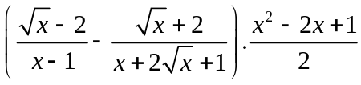
a) Rút gọn A b) Tìm x để A > 0 c) Tìm giá trị lớn nhất của A
Câu 2: (6 điểm) a) Giải phương trình: 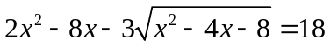
b) Giải bất phương trình: |2x-7| < x² + 2x + 2
c) Tìm các cặp số nguyên (x; y) thỏa mãn 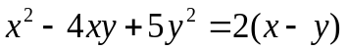
Câu 3 : (4 điểm)
a) Cho 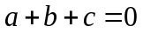, tính giá trị của biểu thức: 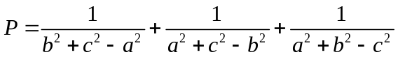
b) Tìm số tự nhiên n sao cho 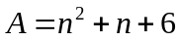 là số chính phương.
c) Cho a, b là các số tự nhiên lớn hơn 2 và p là số tự nhiên thỏa mãn 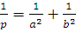 . Chứng minh rằng p là hợp số.
Câu 4 : (5 điểm)
1) Cho tam giác ABC có 3 góc nhọn, vẽ đường cao AD và BE. Gọi H là trực tâm của tam giác ABC. a) Chứng minh: tanB.tanC = 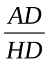 b) Chứng minh: 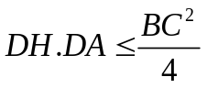
c) Gọi a, b, c lần lượt là độ dài các cạnh BC, CA, AB của tam giác ABC.
Chứng minh rằng: 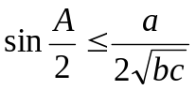
2) Cho tam giác ABC có diện tích bằng 36 (đơn vị diện tích). Trên cạnh BC và cạnh CA lần lượt lấy điểm D và E sao cho DC = 3DB và EA = 2EC; AD cắt BE tại I. Tính diện tích tam giác BID.
Câu 5: (2 điểm) a) Cho ba số thực a, b, c dương.
Cmr:
b) Tìm giá trị nhỏ nhất của biểu thức: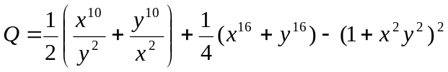
Họ và tên thi sinh…………………………………………..số báo danh…………...
Chữ ký của giám thị 1………………………..chữ ký của giám thị 2………………
PHÒNG GD&ĐT TRIỆU SƠN  TRƯỜNG THCS THỊ TRẤN  ĐỀ SỐ: 03 | HƯỚNG DẪN CHẤM  ĐỀ THI HỌC SINH GIỎI LỚP 9 CẤP HUYỆN  NĂM HỌC 2014 - 2015  Môn thi: Toán

Câu | ý | Đáp án và hướng dẫn chấm | Điểm
1 | a | ĐKXĐ: 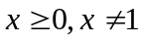  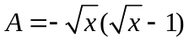 | 0.25đ  0.75đ
1 | b | 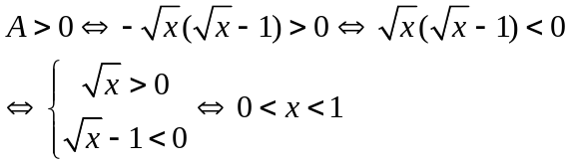(vì 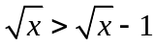) | 0.25đ  0.75đ
1 | c | Vậy GTLN của A =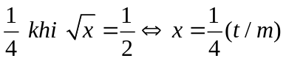 | 0.75đ  0.25đ
2 | a | 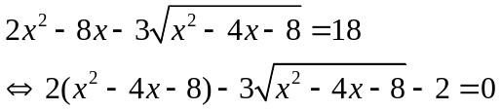  Đặt 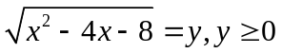ta được phương trình:  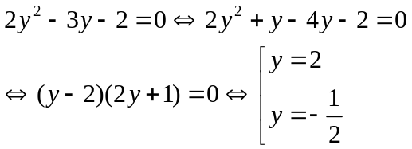  y =<0 (loại); với y = 2 ta có  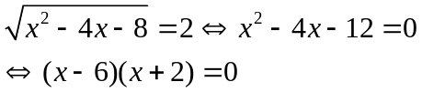  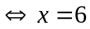 hoặc  (thỏa mãn phương trình đã cho)  Vậy pt đã cho có 2 nghiệm: 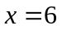, | 0.25đ  0.25đ  0.5đ  0.25đ  0.5đ  0.25đ
2 | b | Vì x² + 2x + 2 = (x+1)²+1 > 0  Nên: |2x-7| < x² + 2x + 2 <=> 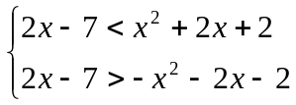  <=> 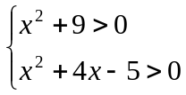  <=> x²+4x+4>9 <=> (x+2)² >9 <=> |x+2| >3  <=> 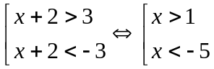  Kết luận nghiệm bất phương trình | 0.25đ  0.5đ  0.25đ  0.25đ  0.5đ  0.25đ
2 | c | PT:  Ta có: 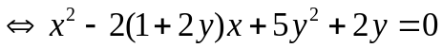  Tồn tại x 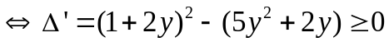  Do y là số nguyên nên 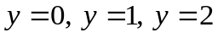  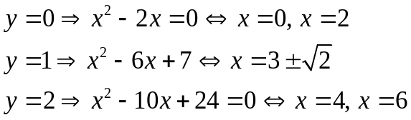  Vậy các cặp số nguyên cần tìm là 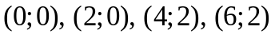 | 0.25đ  0.25đ  0.5đ  0.5đ  0.25đ  0.25đ
3 | a | 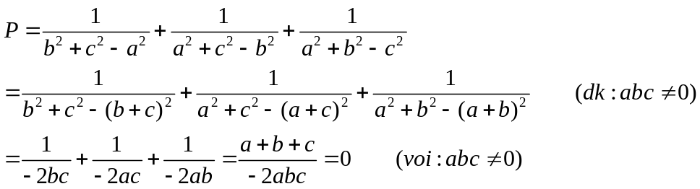 | 1đ  1đ
3 | b | là số chính phương nên A có dạng  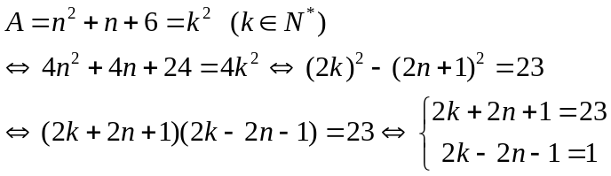  (Vì 23 là số nguyên tố và 2k + 2n + 1> 2k – 2n -1)  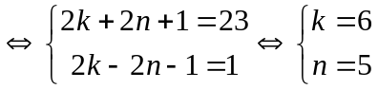  Vậy với n = 5 thì A là số chính phương | 0.5đ  0.5đ  0.75đ  0.25đ
 | c | Cho a, b là các số tự nhiên lớn hơn 2 và p là số tự nhiên thỏa mãn . Chứng minh rằng p là hợp số.  GIẢI:  Giả sử p là số nguyên tố. Từ a²b²=p(a²+b²)⇒a²+b²p hoặc ap và bp (1)  ⇒ a²b² p² ⇒p(a²+b²)p² ⇒a²+b²p (2). Từ (1) và (2) ⇒ap và b p  Từ a≥p, b≥p ⇒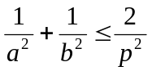⇒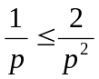⇒ p≤2 (3)  Từ a>2, b>2 ⇒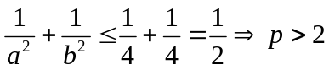 (4)  Từ (3), (4) ⇒ mâu thuẫn, chứng tỏ p là hợp số.
a) Ta có tanB = 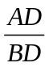; tanC = 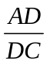  tanB.tanC = 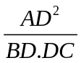(1)
Xét 2 tam giác vuông ADC và BDH có 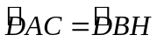 vì cùng phụ với góc C nên ta có : 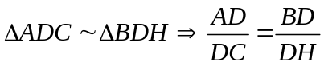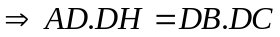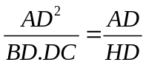(2)
Từ (1) và (2) tanB.tanC = .
4 | a | 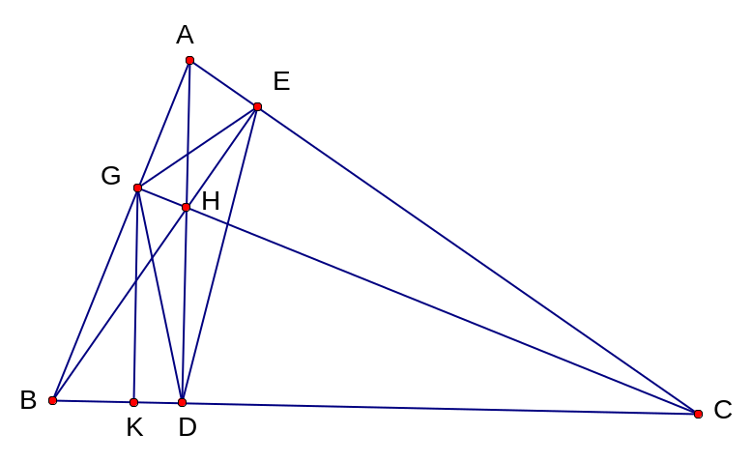 | 0.25đ  0.5đ  0.25đ  0.5đ  0.25đ  0.25đ
4 |  | b) Theo câu a. ta có: 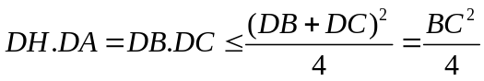  C) Gọi Ax là tia phân giác góc A, kẻ BM; CN lần lượt vuông góc với Ax  Ta có 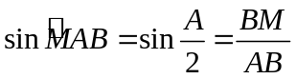 suy ra 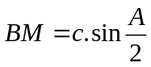  Tương tự 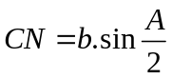 do đó 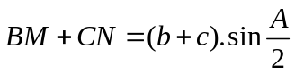  Mặt khác ta luôn có:  Nên 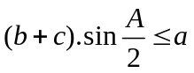 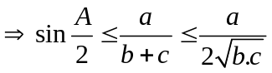  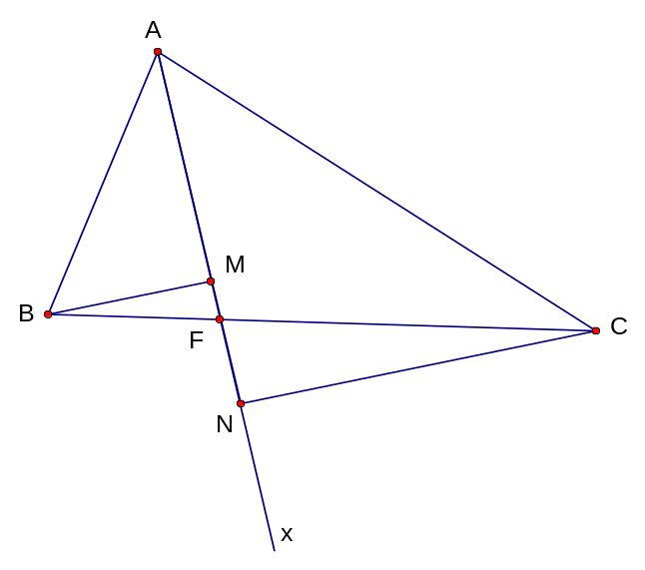
4 | b | (Các đường nét đứt được vẽ thêm để gợi ý chứng minh khi chấm, học sinh phải trình bày kẻ thêm đường phụ khi chứng minh - nếu cần)  Trình bày c/m: 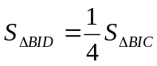  A  B  C  D  E  I  Trình bày c/m: 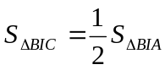  =>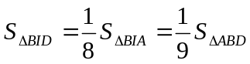  Trình bày c/m: 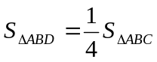  => 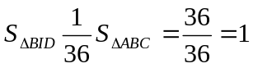  Ghi chú:  - Không có điểm vẽ hình.  - Chứng minh mà không có hình vẽ hoặc hình vẽ sai thì không được công nhận (không có điểm). | 0.5đ  1.0đ  0.5đ  0.5đ  0.5đ
5 |  | a): Cho ba số thực a, b, c dương. Cmr:  Ta có:  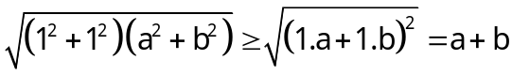  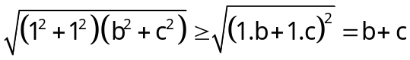  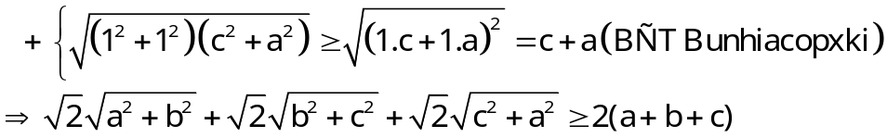  Vaäy  b) ĐK: x≠0, y≠0  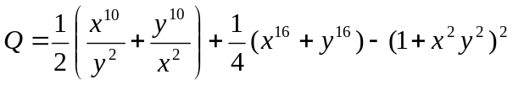  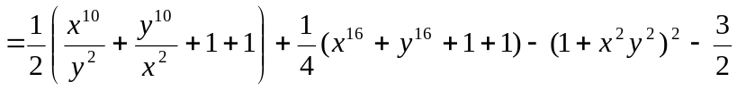  Áp dụng bắt đẳng thức Cô-si cho bốn số dương ta có:  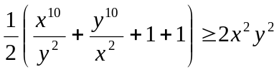  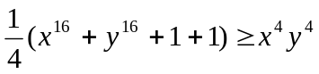  => 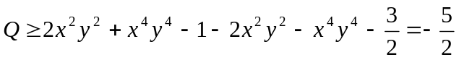  Vậy giá trị nhỏ nhất của Q là Q = – 5/2 khi x² = y² = 1 | 0.5đ  0.25đ  0.25đ  0.5đ  0.5đ
Chú ý: HS có thể giải theo cách khác, nếu đúng vẫn cho điểm tối đa.

